SEKUNDA A – JAZYK NĚMECKÝ – ÚKOLY NA 27.4. – 30.4. DIREKT 1 – LEKTION 5
Kontrola: S. 173 / Üb. 12 - 100 Gramm Käse, 3 Stück Fleisch,100 Gramm Schinken, 1 Liter Milch

S. 173 / Üb. 13 Hör bitte zu und ordne die Sätze.
Kontrola: Üb. 13
2. Welchen …
3. Also - …
4. Dann …
5. Bitte sehr …
6. So, 100 Gramm …
7. So …
8. Also, 200 Gramm

Kontrola: Im Restaurant.
- Kellner: Guten Abend. …
- Selma: Paul…
- 3. Kellner: Haben Sie …
- Paul: Wir möchten …

S. 175/ Üb. 15 – Hörvestehen – Im Restaurant. Was bestellen die Leute? Hör bitte zu un kreuz an.
Bildet Komposita ( zusammengesetzte Substantive ). / Tvořte složená slova. Zapište tato složená slova do sešitů, podstatná jména zapište se členem určitým, přeložte.
Vzor: Brat + Hähnchen = das Brathähnchen = pečené kuře

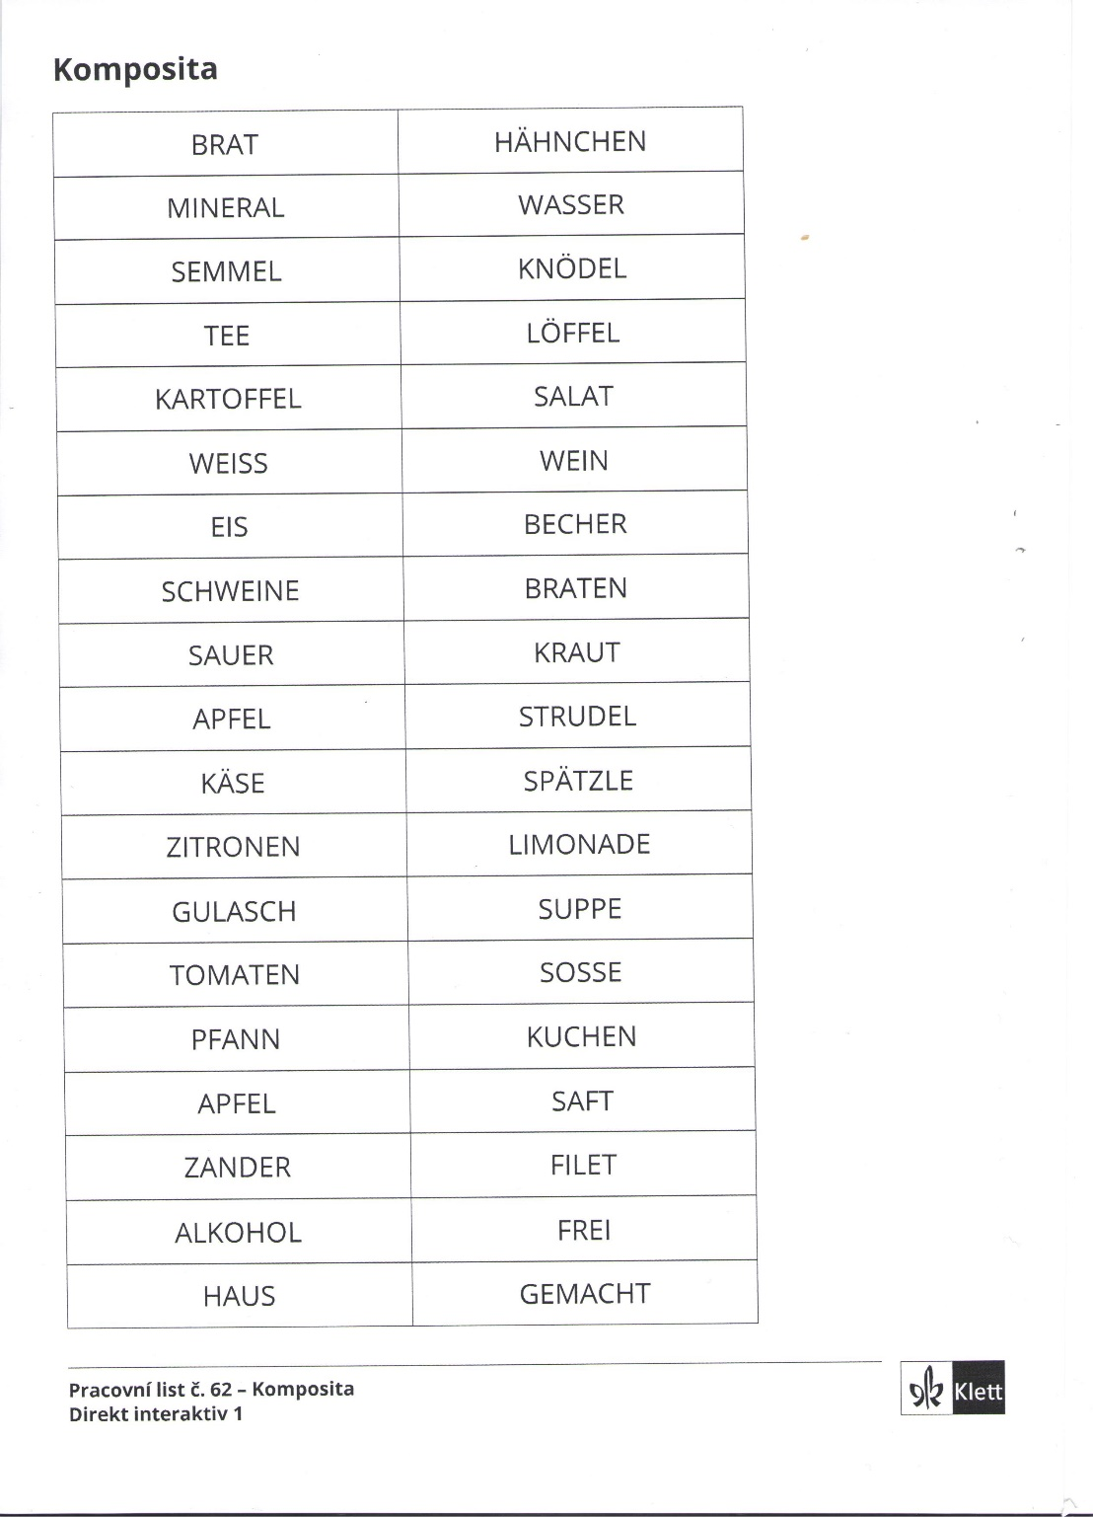

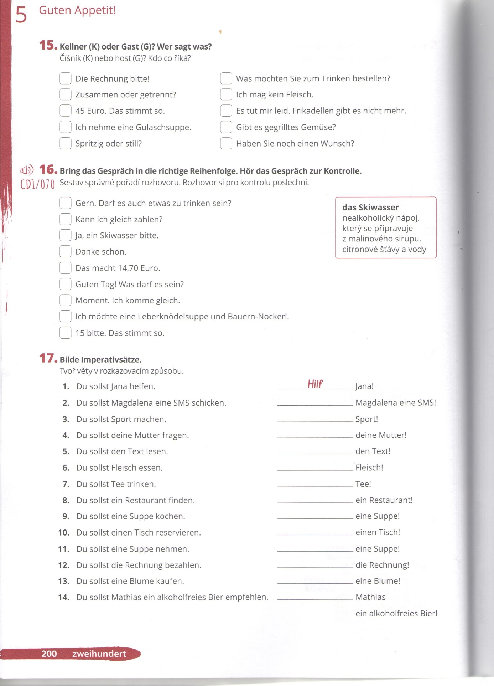
Üb. 17 – Bitte per E-Mail an zahnas@gymkrom.cz bis 30.4. ( Napište pouze věty v rozkazovacím způsobu. Na vypracovaný úkol napište jméno a třídu ).

